Разработала:

Глумнушина Валентина Васильевна

педагог дополнительного образования

Барабинск, 2019

Цель: обобщение знаний по животному и растительному миру

Тема: Животные
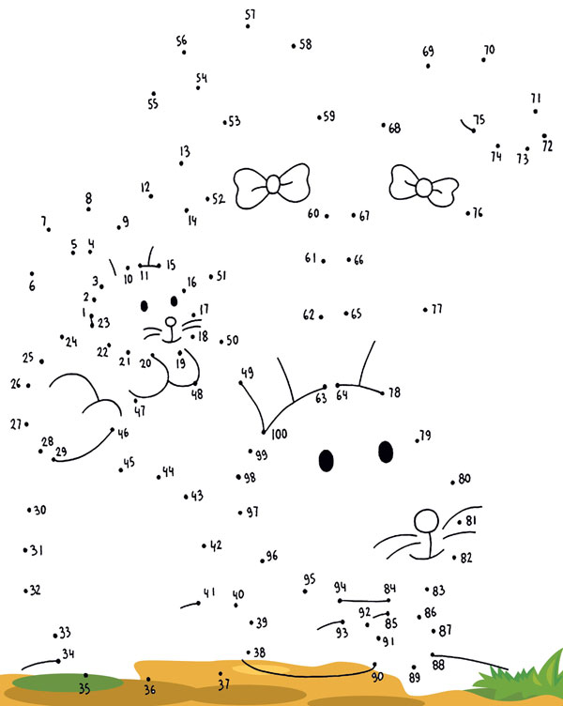
1. Самое длинношеее животное. (Жираф)
2. Кто носит детеныша в сумке? (Кенгуру)
3. Длинноухий трусишка. (Заяц)
4. Полосатый родственник кошки. (Тигр)
5. Кто спит вниз головой? (Летучая мышь0
6. Самое большое животное, живущее на суше. (Слон)
7. Самое большое животное, живущее в океане. (Кит)
8. Какое животное строит плотины на реках? (Бобр)
9 Кто на себе свой дом носит? (Черепаха, улитка)
10. Какое животное называют кораблем пустыни? (Верблюда )

Тема: Повадки животных
1. Как передвигаются волки в стае? (След в след)
2. Где находятся глаза у улитки? (На рожках)
3. Где кенгуру носит своих детенышей? (В сумке)
4. В какое время суток охотится сова? (Ночью)
5. Умеет ли страус летать? (Нет)
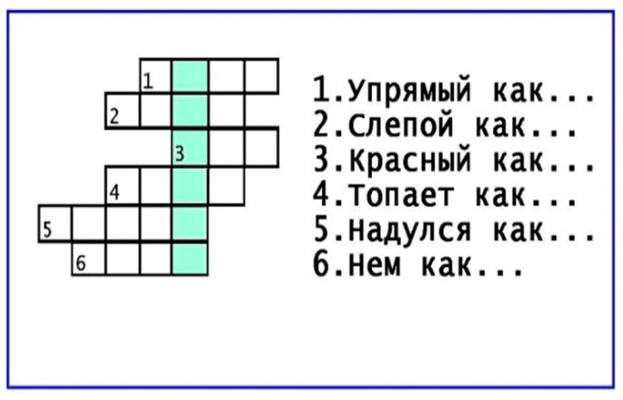
6. Что запасает на зиму белка? (Грибы, орехи)
7. Где живет белый медведь? (На севере)
8. Как называется дом лисы? (Нора)
9 Можно ли в зимнем лесу встретить ежа? Почему? (Нельзя, потому что зимой ежи спят.)
10. Как называется детеныш свиньи? (Поросенок)

Кому из сказочных персонажей принадлежит выражение?
1. «Ребята, давайте жить дружно!» (Коту Леопольду)
2. «Я — тучка, тучка, тучка...» (Винни-Пуху)
3. «Ну, заяц, погоди!» (Волку)
4. «Чего тебе надобно, старче?» (Золотой рыбке)
5. «Я на солнышке лежу, я на солнышко гляжу...» (Львенку и черепахе.)
6. «Сяду на пенек, съем пирожок!» (Медведю из сказки «Маша и медведь»)
7. «Если только захочу, и луну я проглочу!» (Крокодилу)

Загадки о животных
То по лужайке, то по дорожке
Бегают чьи-то кудряшки и рожки.
Рожки с кудряшкам бегают –
И на бегу бе-бе-бекают. баран
Свернулся крошечным клубком,
Заснул и сладко щурится.
А если сон не с молоком –
Сердито хмур-мур-мурится. кот

Летом сер, зимою бел –
Чтоб никто его не съел. заяц

У реки растёт камыш,
В камыше живёт малыш.
Он с зелёной кожицей
И с зелёной рожицей.лягушка

Носит грузы круглый год,
И зовёт его народ
С давних пор доныне
Кораблём пустыни.верблюд

Белый на белом
Написал, где бегал.
Рыжая прочтёт -
Белого найдёт. лиса и заяц

В красных сапожках
И в белом кафтане
В проруби плещется,
Будто бы в ванне.гусь

Интересно, это кто же
Появился из яйца?
Весь зелёный, непохожий
На обычного птенца.
Мы ему сказали:
— Здравствуй! –
Посмотрели –
Он зубастый!крокодил

Кто за печкою поёт,
Спать мне ночью не даёт? сверчок

Надутый,
Баловень двора,
Он выступает важно.
О красоте его пера
Петух мечтает каждый.
Обидишь забияку –
Полезет сразу в драку.индюк

В зоопарке,
Верь не верь,
Проживает
Чудо-зверь.
У него рука –
Во лбу
Так похожа
На трубу!слон

Под ёлками
Под колкими
По лесным дорожкам
Бежит
Клубок с иголками
На коротких ножках.еж
Задачки для ума
1.Что обычно случается с вороной через три года? (пойдет четвертый год)
2.Если кошка захочет спуститься с дерева по гладкому стволу, как она будет это делать: головой вниз или хвостом вперед? (хвостом вперед иначе она не удержится)
3.Маленький, серенький, на слона похож. Кто это? (слонёнок)
4.Когда тела воробья ниже - зимой или летом? (одинакова зимой и летом)
5.Какая Земля никогда не состарится? (остров Новая Земля)
6.Может ли дождь идти два дня подряд? (не может, потому, что дни разделяет ночь)
7. Как поймать тигра в клетку? (тигра в клетку не бывает)
8. Что есть у медведей, и нет больше ни у каких животных? (медвежата)
9.Морозной февральской ночью усталый охотник возвратился домой в свою хижину. В хижине у него была керосиновая лампа, очаг и печурка, но у охотника осталась всего одна спичка. Что он зажжёт сначала? (спичку)

«Все о насекомых»
■ Не птица, а с крыльями, над цветами летает, медок собирает. Ответ: Кто это? Пчела.
■ У кого ухо на задних лапках? Ответ: У кузнечика.
■ Кто работает в артели у корней лохматой ели, по буграм тащит бревно — больше плотника оно? Ответ: Муравей.
■ Сколько глаз у мухи? Ответ: Пять.
■ Модница крылатая, платье полосатое, ростом хоть и кроха, укусит — будет плохо. Кто это? Ответ: Оса.
■ Сколько ног у мухи? Ответ: Шесть.
■ У кого нос как спица? Ответ: У комара.
■ Какой жук носит название того месяца, в котором родился? Ответ: Майский жук.
■ Пауки — это насекомые? Ответ: Нет.

Блиц-викторина «Насекомые: друзья и враги»
■ Любимое лакомство аиста и цапли. Ответ: Лягушка.
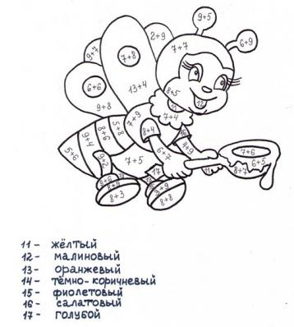
■ Насекомое-вертолет. Ответ: Стрекоза.
■ Самого не видно, а песню слышно. Ответ: Комар.
■ Вредная домашняя бабочка. Ответ: Моль.
■ Святящееся насекомое. Ответ: Светлячок.
■ «Антенна» у жука. Ответ: Усы.
■ Поющее насекомое. Ответ: Кузнечик
■ Дикая родственница пчелы. Ответ: Оса.
■ Насекомое, дающее мед. Ответ: Пчела.
■ Лакомство божьей коровки. Ответ: тля
■ Враг полей, садов и огородов. Ответ: Сараранча
■ Пчелиный домик. Ответ: Улей.
Веселые задачи
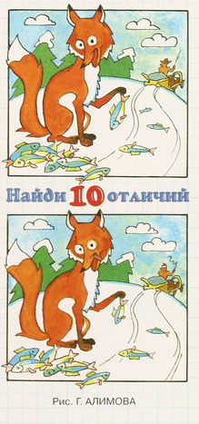
Подарил утятам ежик
Восемь кожаных сапожек
Кто ответит из ребят
Сколько было всех утят? (4)
Шесть грибов нашел Вадим,
А потом - еще один.
Вы ответьте на вопрос
Сколько он грибов принес? (7)
У одного цветка - четыре лепестка,
Сколько лепестков
У двух таких цветков? (8)
Две веселые мартышки
Покупать ходили книжки.
И купили книг по пять
Чтобы было, что читать.
Только глупые мартышки
Сосчитать не могут книжки.
Ты мартышкам помоги
Сколько книг у них скажи? (10)
Мурка, кошка - мышеловка,
Съела трех мышей в кладовке,
И сейчас к норе подкралась
Цап! Еще одна попалась.
Вот так мурка! Сколько ей
Удалось поймать мышей?4
Пять ворон на крышу сели
Две еще к ним прилетели,
Отвечайте быстро, смело,
Сколько всех их прилетело?7
Шесть веселых медвежат
За малиной в лес спешат,
Но один малыш устал,
От товарищей отстал.
А теперь ответ найди
Сколько мишек впереди?5

Викторина «Все о птицах»
■ Кто днем спит, ночью летает, прохожих пугает? Филин, сова.
■ Почему ученые оправдали кукушку, несмотря на то, что подкидыши-кукушата выбрасывают других птенцов из гнезда? (Кукушка — единственная птица, которая поедает мохнатых (ядовитых и самых прожорливых, уничтожающих лес гектарами) гусениц.Ни одна другая птица не прикасается к этим гусеницам.)
■ Каких птиц еще Древней Греции использовали для отправки сообщений на дальние расстояния? (Голубей.Голубиная почта существует и в наше время).
■ Какая основная причина перелета птиц в теплые края с приходом осени? (Только из-за отсутствия пищи. Холод не является причиной перелета. Голодная птица замерзает, сытая — никогда.)
■ Какие птицы прилетают к нам первыми весной? (Грачи.)
■ Почему весну «открывают» грачи, а ласточки прилетают позже других птиц? (Из-за способа питания. Грачи ищут корм в почве, а ласточки ловят насекомых на лету. Насекомые в воздухе появляются позже, соответственно, и ласточки прилетают позже других птиц.)
■ Какие птицы совсем не летают? (Страусы, пингвины.)
■ У каких птиц яйца высиживает самец? (У страусов.)
■ Птенец какой птицы не знает своей матери? (Птенец кукушки.)
■ У каких птиц есть специальные ясли? (У пингвинов.)
■ Где зимой и осенью спят вороны? (На деревьях в садах и парках, собираясь небольшими стаями.)
■ Кто отдыхает сидя на проводах? Если она летает низко к земле — быть дождю. (Ласточка.)
■ Как называется встреча двух петухов? (Петушиный бой.)
■ В каком часу просыпается воробей? (Позже всех птиц, но всегда в одно и то же время в 5-6 часов утра.)

Викторина «Чудо-птицы»
■ Кого называют царем птиц? (Орла.)
■ Какая птица самая большая в мире? (Страус.)
■ Какая самая маленькая птица? (Колибри.)
■ Какая птица быстрее всех летает? (Стриж.)
■ Какая птица летает выше всех? (Орел.)
■ Какая самая маленькая птица обитает в нашей стране? (Королек.)
■ Какая птица имеет длинный хвост? (Павлин, сорока.)
■ Какая птица может летать хвостом вперед? (Колибри.)
■ Какая птица наших лесов лучше всех подражает птичьим голосам? (Скворец.)
■ Какая птица является символом красоты, чистоты и нежности? (Лебедь.)
■ Какая птица считается хозяйкой ночного леса? (Сова.)
■ Какие птицы ловят насекомых на лету? (Ласточка, стриж.)
■ Какие птицы хранят верность друг другу всю жизнь? (Гуси, лебеди.)
■ У какой птицы самый длинный язык? (У дятла.)
■ Клюв какой птицы похож на крючок? (Ястреб.)
■ Клюв какой птицы настоящий мешок? (Пеликан.)

Блиц викторина «Из жизни птиц»
■ Птичий домик. (Гнездо.)
■ Массовое поселение птиц. (Рынок.)
■ Свисток для подманивания птиц и зверей. (Манок.)
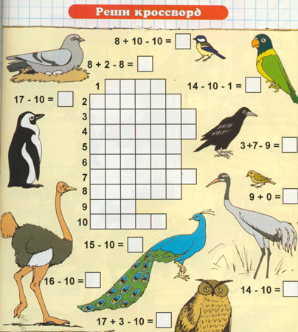
■ Руки птицы. (Крылья.)
■ Ноги утки. (Лапы.)
■ Лесной доктор. (Дятел.)
■ Пернатые вестники весны. (Грачи.)
■ Дитя любых пернатых. (Птенец.)
■ Рот и нос птицы. (Клюв.)
■ Кудахчущая наседка. (Курица, или клуша.)
■ Птица, парящая над океаном. (Альбатрос.)
■ Американский крупный разноцветный длиннохвостый говорящий попугай. (Ара.)
■ Крупная ушастая ночная птица отряда сов. (Филин.)
■ Птичка, похожая на ласточку. (Стриж.)
■ Лесная курица из поговорки: «Глухой, как ...». (Тетерев.)
■ За любовь к блестящим предметам ее называют воровкой. (Сорока.)

Викторина Тема: Времена года
1. Что наступает после зимы? (Весна)
2. Когда с деревьев облетают листья? (Осенью)
3. Самое жаркое время года. (Лето)
4. Самый короткий месяц в году. (Февраль)
5. Снежное время года. (Зима)
6. В каком месяце дети идут в школу? (В сентябре)
7. Когда возвращаются птицы с юга? (Весной)
8. Кто всю зиму спит? (Медведи, ежи)
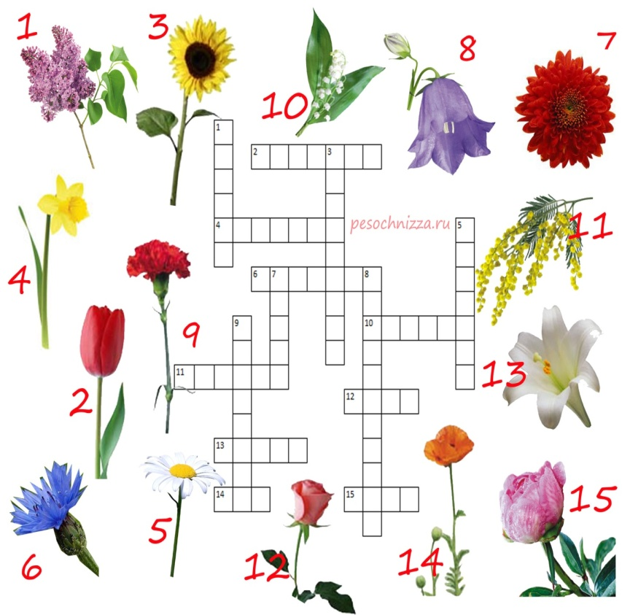
9. Когда вода в реках становится твердой? (Зимой)
10. Самый первый месяц года. (Январь)

Тема: Растения
1. Красивый, но несъедобный гриб. (Мухомор)
2. Самая большая ягода. (Арбуз)
3. Цветок с желтой серединкой и белыми лепестками. (Ромашка)
4. Рыжие грибы со звериным названием. (Лисички)
5. Комнатное растение с колючками. (Кактус)
6. Цветок с белыми парашютиками. (Одуванчик)
7. Этими ягодами зимой питаются снегири. (Рябина)
8. Цветок со звенящим названием. (Колокольчик)
9. Фрукт, похожий на лампочку. (Груша)
10. Какие ягоды любит медведь? (Малину)

Загадки о природе, растениях

То слабый он,То – сильный.
То шепчет,То ревёт…
И хоть его Не видно,
ДубыС корнями рвёт.ветер

Серебристой бахромою
На ветвях висит зимой.
А весною на весу
Превращается в росу иней

Я молчу — оно молчит,
Я кричу — оно кричит,
Я хриплю — оно охрипнет,
Но всегда последним крикнет! эхо

Висит за окошком
Кулёк ледяной,
Он полон капели
И пахнет
Весной.сосулька

Он с ежом
Во многом схож,
Но цветок он,
А не ёж.кактус

Дремучий лес
К стеклу прирос –
Нарисовал его… мороз

